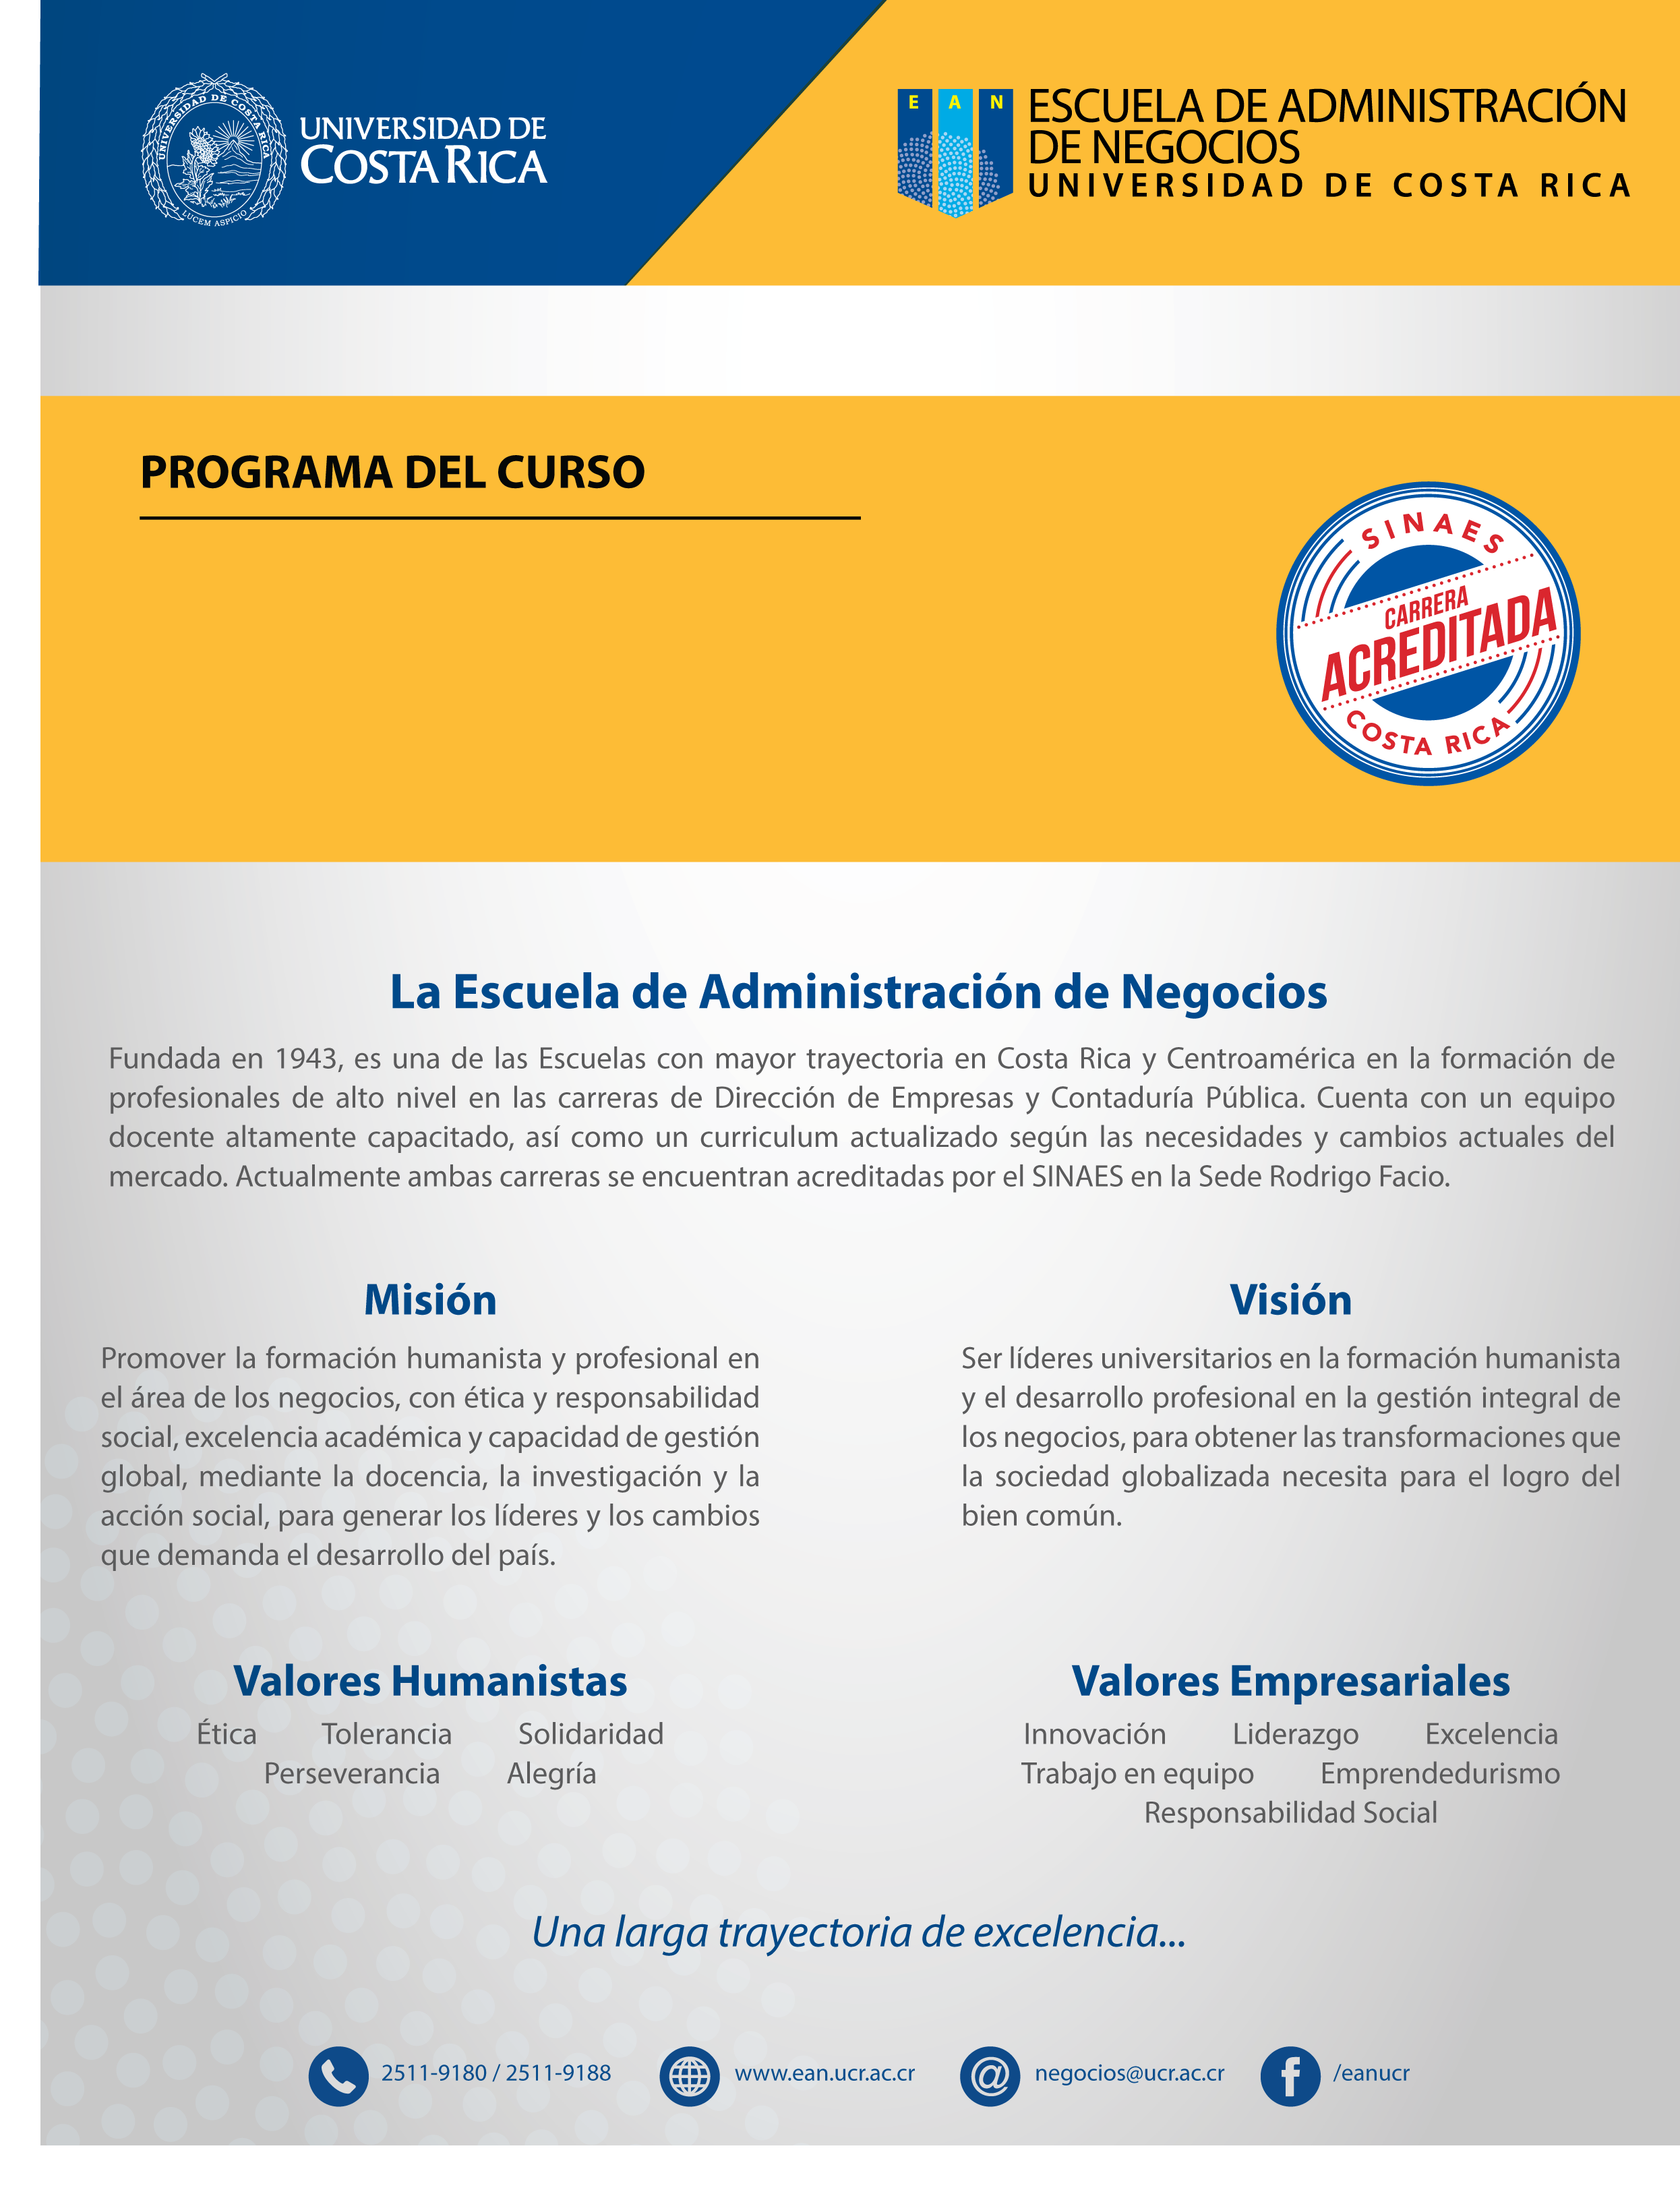
PC-0410
Contabilidad Avanzada II

PROGRAMA DEL CURSO
PC-0410
CÁTEDRA DE CONTABILIDAD AVANZADA II
02 CICLO 2017

DATOS DEL CURSO
Carrera (s): | Contaduría Pública
Curso del VIII ciclo del Plan de Estudios
Requisitos: | PC-0407 Contabilidad Avanzada I
Correquisitos | No tiene
Créditos | 03
Horas de teoría: | 2 horas | Horas de laboratorio: | 0 horas | Horas de práctica: | 1 hora

PROFESORES DEL CURSO
SEDE RODRIGO FACIO
GR | Docente | Horario | Aula | Horario de Atención*
01 | MBA Carlos Castro Umaña | J: 07 a 9:50 | 118 CE | J: 10 a 12:00
02 | MSc. Rídiguer Artavia Barboza (Coord.) | J: 19 a 21:50 | 340 CE | K: 15 a 17:00
03 | MBA Carlos Vargas Vargas | J: 19 a 21:50 | 341 CE | J: 17 a 19:00
RECINTO
01 | MBA Luis Navarrete Li (Santa Cruz) | S: 08 a 10:50 | 01 | S: 11 a 13:00
SEDE
01 | MBA Sergio Méndez Hernández (Sede del Atlántico) | J: 18 a 20:50 | 07 | L: 18 a 20:00
02 | MAP Jorge Montoya Jiménez (Sede del Caribe) | S: 13 a 15:50 | 10 | S: 10 a 12:00

*A solicitud del estudiante, el profesor podrá atender consultas según la hora, lugar y día acordado para cada caso particular, dentro del marco de la normativa de la Universidad de Costa Rica.

I. DESCRIPCIÓN DEL CURSO

El curso busca dar al estudiante las herramientas necesarias para el tratamiento de temas específicos relacionados con las sociedades distintas de la sociedad anónima, las entidades sin fines de lucro, la contabilidad agropecuaria y el impuesto de renta diferido.

Se busca que la persona profesional de Contaduría Pública sea además de una persona preparada en las áreas técnicas de este curso, alguien emprendedor, con sentido de la ética y la responsabilidad social, que se desempeñe y tome decisiones tomando en cuenta valores como la solidaridad, la tolerancia y la perseverancia, y destrezas tales como la comunicación asertiva y el trabajo en equipo.

La población estudiantil deben dirigir su actuar durante el curso acorde con dichos valores y competencias, y aplicarlos en su desarrollo del curso

II. OBJETIVO GENERAL

Capacitar al estudiante en la contabilización del patrimonio de otras sociedades diferentes a la sociedad anónima, procesos de transformación, fusión, disolución y quiebra de cualquier sociedad, entidades no lucrativas, contabilidad agropecuaria y el impuesto de renta de diferido.

III. OBJETIVOS ESPECÍFICOS

- Integrar la ética y la responsabilidad social en el análisis del contenido programático del curso, y profundizar en el diálogo y la reflexión sobre los valores de solidaridad, tolerancia y perseverancia, así como sobre la importancia de desarrollar y aplicar las competencias de comunicación asertiva y trabajo en equipo.

- Comprender el registro y la presentación del patrimonio para sociedades de responsabilidad limitada, colectivas y en comandita.

- Comprender el proceso de transformación, fusión, disolución y quiebra para distintos tipos de sociedades.

- Comprender y aplicar la contabilización de las actividades en las empresas agropecuarias.

- Comprender el registro y la presentación del patrimonio de entidades no lucrativas como las cooperativas, asociaciones solidaristas y fundaciones.

- Realizar cálculos de distribución de excedentes en cooperativas y asociaciones solidaristas.

- Comprender y aplicar la NIC-12 para la contabilización de los impuestos diferidos.

IV. CONTENIDO PROGRAMÁTICO

- Unidad 1. Apertura, cierre y presentación del Patrimonio de las Sociedades
  - Sociedades de Personas: Asientos de apertura y cierre, presentación de la sección patrimonial de la Sociedad de responsabilidad limitada, Sociedad en comandita simple, Sociedad en nombre colectivo.
  - Fusión y transformación de sociedades.
  - Disolución y liquidación de las sociedades.
  - Quiebra de las sociedades.

- Unidad 2. Contabilidad Agropecuaria
  - Importancia de la contabilidad agrícola y ganadera.
  - Análisis de la NIC-41 referente al registro de los activos biológicos.
  - Contabilización de cultivos permanentes y no permanentes.
  - Contabilización de la producción ganadera para engorde y lechera.
  - Control de los costos para actividades agrícolas y ganaderas.
  - Presentación de los estados financieros para empresas agropecuarias.

- Unidad 3. Entidades no lucrativas
  - Marco Jurídico que rigen a las Cooperativas, Asociaciones Solidaristas, Fundaciones.
  - Registro contable y presentación de la sección patrimonial de las Cooperativas, Asociaciones Solidaristas y Fundaciones.
  - Cálculos para la distribución de excedentes de las Cooperativas y Asociaciones Solidaristas

- Unidad 4. Impuesto a las ganancias
  - Normativa vigente para el registro del impuesto a las ganancias NIC-12.
  - Reconocimiento de activos y pasivos por impuestos corrientes.
  - Reconocimiento de activos y pasivos por impuestos diferidos.
  - Diferencias temporarias imponibles y diferencias temporarias deducibles.
  - Medición y reconocimiento de impuestos corrientes y diferidos.
  - Presentación en los estados financieros e información a revelar.

A través de los siguientes componentes de la evaluación, en lo que resulte pertinente en cada uno de los temas, se integrarán aspectos sobre ética, responsabilidad social y emprendedurismo. También se tomará en consideración la aplicación de los valores y competencias referidos en la descripción del curso.

V. ASPECTOS METODOLÓGICOS

- El personal docente y la población estudiantil desarrollarán las clases dentro de un ambiente de tolerancia, respeto y comunicación asertiva. El profesorado promoverá el trabajo en equipo, en un plano de igualdad de oportunidades y sin discriminación de ninguna especie de forma tal que se garantice un ambiente de diálogo y libre expresión de las ideas y opiniones.
- Lecciones impartidas por el profesor.
- Participación activa de los estudiantes en el desarrollo de las lecciones
- Trabajo práctico realizado por el estudiante dentro y fuera del aula (mínimo el doble al recibido en clase).

Objetivos de los aspectos metodológicos

- Fomentar el aprendizaje colaborativo
- Fortalecer el trabajo en equipo
- Colaborar con el desarrollo de los contenidos por el docente
- Promover una actuación activa de los estudiantes en las lecciones
- Promover el desarrollo práctico mediante prácticas para fortalecer los contenidos desarrollados

Objetivos de las competencias Éticas

- Fomentar el respeto entre los compañeros, en la relación profesor-estudiante y demás miembros de la comunidad universitaria.
- Fortalecer la responsabilidad en el cumplimiento de tareas y compromisos.
- Promover el desarrollo de los valores al realizar el trabajo en clase y fuera de clase.

VI. SISTEMA DE EVALUACIÓN

Rubro | Contenido | Porcentaje | Fecha
Exámenes cortos (quices) al menos 5 | Según clase | 10%
Análisis de notas a Estados Financieros | Según clase | 10% | (50% trabajo escrito y 50% presentación) Ver anexo
Tarea Global | Según clase | 10%
1 Parcial | Temas 1 y 2 | 35% | 07 de octubre a las 12:30 P.M.
2 Parcial | Temas 3 y 4 | 35% | 18 de noviembre a las 12:30 P.M.
NOTA |  | 100%

Nota: Los exámenes pueden incluir tanto teoría como práctica.

Los exámenes cortos se realizan sin aviso previo, cumpliendo con las disposiciones del Reglamento de Régimen Académico Estudiantil (Artículo 15), cubriendo la materia de forma acumulativa.

EXAMEN DE AMPLIACIÓN EL 07 DE DICIEMBRE A LAS 6:00 P.M.

Aquel estudiante o grupo de trabajo que incurra en alguna falta grave tal como, copia, plagio, utilización de material no autorizado o comunicación o actuación ilícita en cualquiera de la pruebas o parte de ellas, tendrá automáticamente una calificación de 0%, con las consecuencias posteriores que establece la Universidad de Costa Rica.

EXAMEN DE REPOSICIÓN:

La no asistencia a un examen deberá justificarse de conformidad con lo establecido por la Universidad para tales efectos, tanto en cuanto a las fechas de presentación establecidas como la formalidad de los documentos según el artículo 24 del Reglamento Académico. Dichos documentos deberán presentarse en esos plazos al profesor y al Coordinador (indicando el grupo y el profesor que le imparte lecciones). Para la reposición de un examen se seguirán las siguientes pautas: Fecha: día jueves 12 de octubre a las 6:30 P.M. se repone el primer parcial y el jueves 23 de noviembre a las 6:30 P.M. se repone el segundo parcial.

Reglas para realizar exámenes:

1. Hasta donde sea posible deben sentarse pupitre de por medio, fila de por medio, comenzando en el pupitre más próximo al frente y en la fila más cercana a la puerta.

2. Los celulares deben permanecer en modo de vuelo y sobre el pupitre, el asistente o el profesor pueden verificar el estado en cualquier momento.

3. Las consultas solamente pueden ser acerca de la redacción del examen y durante los primeros 30 minutos de iniciada la prueba.

4. No se permite salir del aula una vez iniciada la prueba por lo que debe ir al baño antes de iniciar la prueba o durante los primeros 10 minutos. Si tienen problemas físicos que los obliguen a ir al baño con frecuencia, deben entregar una constancia médica que así lo certifique al profesor antes del examen.

5. No se permiten hojas sueltas sobre el escritorio, los maletines y bolsos deben estar totalmente cerrados. Los cuadernos de examen pueden recogerse al inicio del examen y repartirse de forma aleatoria entre los estudiantes, por lo que no le ponga nombre hasta que se le entregue uno. También se pueden revisar después de iniciada la prueba, según instrucciones del profesor al iniciar el examen.

VII. CRONOGRAMA

SEMANA | FECHA | TEMA
Semana 1-2-3-4 | 10, 17, 24 y 31 de agosto | Unidad 1
Semana 5-6-7 | 07, 14 y 21 de setiembre | Unidad 2
Semana 8-9-10 | 28 de setiembre, 05 y 12 de octubre | Unidad 3
Semana 11-12-13-14-15-16 | 19, 26 de octubre, 02, 09, 16, 24 de noviembre | Unidad 4

VIII. BIBLIOGRAFÍA

Bibliografía principal:
- Folleto del curso. Contabilidad Avanzada II.
- Instituto Mexicano de C.P. Normas Internacionales de Información Financiera 2016

Bibliografía complementaria:
Gray, Bob. Contabilidad y Auditoría Ambiental. ECOE Ediciones, Colombia.

Instituto Mexicano de Contadores Públicos. Aplicación de los PCGA en la presentación de estados financieros de entidades no lucrativas. México. 2001

Morales Sánchez, María Elena. Contabilidad de Sociedades. Mc. Graw Hill. México.

Nikolai, Loren. Contabilidad Intermedia. Editorial Thompson, México. Octava Edición. Capítulo 18.

Ramírez Saravia, Guillermo. Contabilidad de Sociedades en Costa Rica. EUNED, Costa Rica.

Williams, Jan R. Guía de PCGA. Hancort Brace & Company.

IX. INFORMACIÓN DE CONTACTO DE LOS PROFESORES

SEDE RODRIGO FACIO
GR | Docente | Correo
01 | MBA Carlos Castro Umaña | asesorianiif@gmail.com
02 | MSc. Rídiguer Artavia Barboza (Coord.) | ridig02@ice.co.cr
03 | MBA Carlos Vargas Vargas | carlosvargasucrnegocios@gmail.com
GR | Docente | Correo
RECINTO
01 | MBA Luis Navarrete Li (Santa Cruz) | lunavarrete77@gmail.com
SEDE
01 | MBA Sergio Méndez Hernández (Sede del Atlántico) | smendez@juanvinas.com
02 | MAP Jorge Montoya Jiménez (Sede del Caribe) | Profesorcontabilidad.ucr@gmail.com

